Футбол

План-конспект урока
5 класс

Учитель
физической культуры
ГБОУ КОШ № 11
Кандауров Антон Владимирович

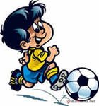

г. Красный Луч

Тема: Футбол
Цель урока: способствовать развитию двигательных качеств юных футболистов.
Задачи урока: ознакомить с техникой ведения мяча внешней частью стопы. Способствовать навыкам владения мячом во время передач, ведения. Развивать ловкость, скорость, сообразительность, организованность посредством эстафет.

Оборудование: свисток, футбольные мячи

Место проведения: спортивный зал

№  п/п | Содержание урока | Дозировка | Организационно-  методические  указания
|1.| | Подготовительная часть | - минут
 | 1.Построение в одну шеренгу приветствие, сообщение задач урока.  - сооссообщение | 1 минута | Обратить внимание на внешний вид учащихся
 | 2. Измерение ЧСС 3а 10 сек. | 20 секунд | Обратить внимание на учеников с повышенным пульсом  ( более 10 ударов )
 | 3. Ходьба:  - на носках;  - на пятках;  - с высоким подниманием бедра | 1 минута | Следить за осанкой. Спину держать прямо
 | 4. Бег:  - шаг галопа правым боком вперед;  - левым боком вперед;  - два приставных шага правым,  - два приставных шага левым боком вперед;  - равномерный | 3 минуты | Темп медленный. Контролировать свое движение поворотом головы, руки на поясе. Темп медленный Дистанция – два – три шага
 | 5. Измерение ЧСС за 10 сек. | 20 секунд | Обратить внимание на учеников с повышенным пульсом (больше 30 ударов)
 | 6. Ходьба | 1 круг
 | 7. Перестроение последовательными поворотами в движении в колонну по одному, в колонну по два | 2 – 3 р.
 | 8. Специальные беговые упражнения:  - с высоким подниманием бедра;  - с забрасыванием голеней;  - приставными шагами правым и левым боком вперед с имитацией удара головой;  - перекрестным шагом правым и левым боком вперед;  - передвижение спиной вперед с изменением направления;  - с попеременными круговыми движениями правой и левой руками вперед;  - с попеременными круговыми движениями правой и левой руками назад;  - ускорение | 10 минут | Темп максимальный Прыжок выполнять как можно выше.  Смотреть через плечо Руки прямые
 | 9. Измерение ЧСС за 10 сек. | 20 секунд | 140 – 150 ударов за минуту
 | 10. Разделение учеников на пары по полу (юноши, девушки) и по уровню физической подготовки

|2.| | Основная часть | 25 минут
 | 1. Разновидности остановки мяча и ударов по неподвижному мячу:  - имитационные упражнения без мяча;  - остановка мяча подошвой и передача мяча внутренней частью подъема;  - остановка мяча подошвой и передача недвижимого мяча внутренней частью подъема;  - с шага;  - остановка мяча подошвой и передача мяча внутренней частью подъема к мячу, который катится, вперед;  - ведение мяча внутренней и внешней частями подъема по прямой и с препятствиями к партнеру и обратно;  - передача мяча внутренней частью подъема;  - жонглирование мячом | 13 -15 минут | Работа в парах. Один футбольный мяч на двоих. Ученики становятся парами на расстоянии 10-12 м лицом друг к другу и по очереди выполняют удары по мячу и остановку мяча, который катится навстречу.  Один из пары выполняет жонглирование, а второй – прыжки в высоту из положения упор присев  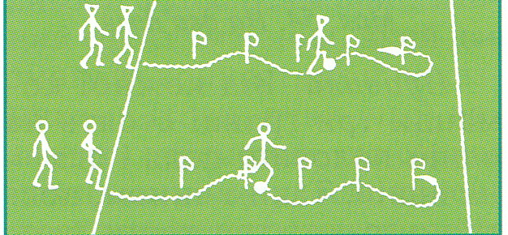
 | 2. Перестроение в колонну по четыре. | 1 – 2 минуты
 | 3. Эстафета с ведением мяча и остановка его подошвой | 8 – 10 минут | Соревновательный метод. Ученики распределяются на четыре команды и выстраиваются в колонны. По сигналу первый игрок каждой команды ведет мяч до противоположной стены, где находится набивной мяч, которым он обводит, и возвращается обратно и за 3 – 4 метра выполняет передачу своему партнеру. Партнер останавливает мяч подошвой и выполняет упражнение сначала. Побеждает команда, которая быстрее всех выполнит это упражнение. Обращать внимание на качественное выполнение ведения мяча и остановку мяча подошвой.  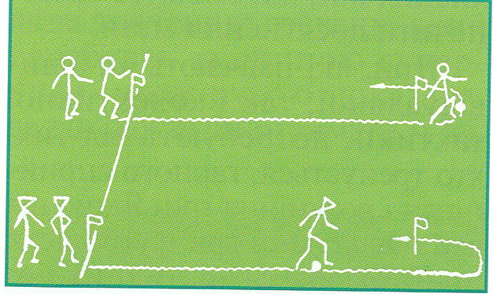
 | 4. Измерение ЧСС 3а 10 сек. | 20 секунд

|3.| | Заключительная часть | 5 минут
 | 1. Построение | 1минута | В шеренгу
 | 2. Игра на внимание | 2 минуты | Соблюдать дистанцию два – три шага. Последний, кто приседает или останавливается, становится в конец колонны
 | 3. Ходьба в медленном темпе; один свисток – остановка, два свистка - приседания | 1 минута | В обход по залу в колонне по одному
 | 4. Итог урока | 30 секунд
 | 5. Домашнее задание |  | Сгибание и разгибание рук в упоре лежа. Выполнять три раза в день. Ребята – 15 р., Девушки – 10 р.

